**Debat.** Det er ikke bare mobiltelefonerne, der ødelægger undervisningen. Den omfattende brug af IT i skolen, har gjort mærkbar skade på elevernes indlæring.

Destruktiv digitalisering

**Dorte Ågård**

Debatten om mobiltelefoner i skolen er blusset op igen. Det franske forbud mod mobiler, der blev vedtaget i slutningen af sidste måned, får nu også danske politikere til at foreslå lignende love. Lad det være sagt med det samme: Det er en dårlig idé at lovgive sig ud af problemet. Det strider mod dansk uddannelseskultur, at Undervisningsministeriet skulle begrænse lærernes metodefrihed så direkte.

Men der skal handles – på den enkelte skole. Det drejer sig ikke kun om mobiltelefoner, men om at mindske skadevirkningerne af IT i undervisningen i det hele taget. De negative bivirkninger i form af svækket kontakt mellem lærer og elever, forstyrrelser og koncentrationsproblemer er nu så synlige og veldokumenterede, at de sidste 10 års devise »It er godt – it hele tiden er det allerbedste«, må erstattes af det modsatte: »It er godt – it hele tiden er skidt«.

Udgangspunktet skal være, at det er læreren, der styrer og har ansvar for, hvornår og hvordan eleverne bruger de bærbare, tablets og mobiler. Når devices er med i skolen, er de ikke længere private gadgets, men en del af undervisningen og lærernes pædagogiske repertoire.

I min forskning i klasseledelse har jeg været med til at afprøve nye strategier i gymnasiet, for eksempel i et projekt for Undervisningsministeriet i 2017. Det indebærer blandt andet, at alle bærbare altid er lukkede ved timens begyndelse. De åbnes, når det er fagligt relevant, og er lukkede, når de ikke skal bruges fagligt. Somme tider bruges de meget, andre gange lidt. Mobiler indsamles ved timens begyndelse og tages frem de sjældne gange, hvor de skal spille en faglig rolle. Alt sammen styret af læreren.

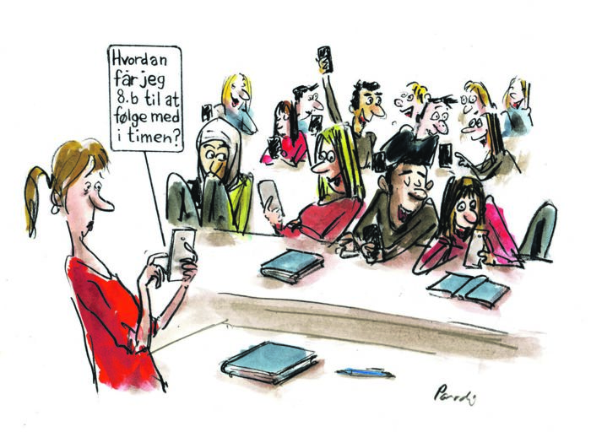

Skal lærere sætte ind over for brug af mobiltelefoner i skoletiden? ILLUSTRATION: CHARLOTTE PARDI

Eleverne vænner sig hurtigt til systemet og fortæller, at det aflaster dem og styrker deres koncentration. Når først det er gennemført, er lærerne også lettede. Men de oplever, at det er svært. De føler ubehag ved at sætte grænser over for elever, der ikke har lyst til at lægge mobilen væk, og de føler generelt deres autoritet voldsomt udfordret.

Denne rådvildhed har, siden bærbare og mobiler rykkede ind i klasserummet omkring 2008, på mange skoler resulteret i en laissez-faire-pædagogik med nedtonet lærerautoritet: »Det må eleverne selv finde ud af at styre«. Den tilgang har lærerne svært ved at gøre op med igen.

Men hvorfor har de så svært ved at påtage sig autoritet på dette område? Det er der i hvert fald fire grunde til.

Den første handler om et generelt dansk ubehag ved lærerautoritet. Det har præget uddannelsessystemet siden autoritetsopgøret og reformpædagogikken fra 70’erne og har nu fået en ekstra tand. Det er i forvejen en stærk dansk norm, at børn og unge skal udvikle kritisk sans og selvstændighed, og den nye teknologi bliver af mange opfattet som en måde at fremelske det på.

Som lektor Jesper Balslev har vist i bogen *Kritik af den digitale fornuft*, der udkom i juni, eksisterer der en romantisk forestilling om it som et frigørende legetøj, der kan give eleverne deres iboende kreativitet og selvstændighed tilbage. Med en computer kan de genfinde den frie udfoldelse, der hidtil har været undertrykt af læreren. Men det kræver, at læreren vil give slip på sit forældede vidensmonopol og kontrol over undervisningen.

Hvis lærere sætter grænser for teknologien, bekræfter de derfor, at de er gammeldags. Grænser opfattes af mange som et overgreb over for eleverne og deres frihed. Således har medieforskere i debatten kaldt mobilfri undervisning for »oldnordisk«, »diskriminerende«, et brud på elevernes ytringsfrihed og sammenlignet det med at forbyde kvinder at køre bil i Saudi-Arabien.

Angsten for at være autoritær har sat lærerne i en skadelig, defensiv position. Den har undermineret deres autoritet og indskrænket deres oplevelse af handlemuligheder over for it.

Den anden grund handler om synet på elevernes selvstændighed. Eleverne skal selv finde ud af at håndtere it. Ræsonnementet er, at eftersom lærerne ikke kan holde eleverne i hånden, når de er færdige med skolen eller i deres fritid, er det vigtigt, at eleverne bliver uafhængige. Derfor skal man ikke fortælle dem, hvad de skal gøre. De lærer bedst ved at prøve sig frem, og det er også dem, der ved bedst, for de er de digitalt indfødte eksperter.

Men det, de unge har brug for at lære, handler hverken om software eller hardware. Det drejer sig om at få mestringsstrategier i et kognitivt giftigt miljø med mental overbelastning, stress, digital mobning osv. Det er evnen til at balancere konstante dilemmaer: On-line/off-line, impulsstyring, udholde ventetid og kedsomhed.

De unges tekniske erfaringer med devices og sociale medier tæller ikke her. Kognitiv sundhed, gode søvnvaner, evne til koncentration og nærvær kan en 16-årig naturligvis ikke selv tage ansvar for. Meget af det, vi kalder digital dannelse, handler således ikke om digitale kompetencer, men almene mestringsstrategier: Daglige vaner og rytmer, der sidder i kroppen, efter at man længe har trænet og til sidst internaliseret en ydre struktur, som en kyndig voksen har hjulpet med.

De, der mener, at eleverne selv skal håndtere it, ser ud til at opfatte grænser som virkelighedsfornægtelse. »Den digitale virkelighed er nu engang sådan, som den er, og man må finde sin egen vej – swim or sink«. Dette social-darwinistiske selvstændighedsideal hviler på den forkerte præmis, at man automatisk bliver selvstændig ved at skulle finde ud af svære ting selv. Man forventer af eleverne en selvregulering, de ikke besidder, og henviser til personligt ansvar og fri vilje. Men for at have en fri vilje skal man kunne det, man gerne vil. Man skal have lært det. De unge fortæller, at de meget gerne ville skære ned på tiden på sociale medier. Men de kan ikke. De har brug for hjælp, og laissez-faire holdningen er udtryk for et stort svigt.

Den tredje grund handler om mangel på viden om læreprocesser. Der har blandt lærere hersket en forbløffende mangel på viden om de biologiske betingelser for læring. »Det kan da ikke skade, at man tjekker Facebook i 20 sekunder,« har man kunnet høre gymnasielærere sige. Jo, det skader i høj grad forståelse af den igangværende matematikopgave, at man skubber matematikken ud af arbejdshukommelsen og får en Facebook-opdatering ind. Uanset, at det kun varer 20 sekunder, så forstyrres og forsinkes de hjerneprocesser, der skaber vedvarende læring, og det forstærkes, hvis afbrydelserne får lov at gentage sig 15 gange i løbet af en lektion.

Denne del af læringsteorien er i mange år blevet betragtet som gammeldags og overflødig og har været fraværende i pædagogikum og andre læreruddannelser. Resultatet er, at mange lærere slet ikke har noget sagligt kriterium at styre ud fra. De aner ikke, hvad der er rigtigt og forkert. På grund af denne usikkerhed er deres pædagogiske kompas på dette punkt ude af drift. Det svækker dem som autoriteter, fordi de mangler den mavefornemmelse af sikkerhed, der er forudsætningen for at føle, at man har lov til at bestemme.

Den fjerde grund handler om manglende helhedssyn. Hidtil har medieforskernes perspektiv domineret debatten med succeshistorier om, hvad de nye medier kan. Projekt efter projekt viser, hvor engagerede og aktive eleverne bliver af, at lærerne inddrager Facebook og Twitter. Problemer med distraktioner forklares med to ting: Den første er, at lærerne ikke er dygtige nok til at bruge medierne. Det er nok ikke forkert. Den anden er, at de ikke inddrager medierne tilstrækkeligt. De sociale medier skal udkonkurreres på deres egne betingelser og inddrages mest muligt, så man taler de unges eget sprog og underviser på en arena, de er fortrolige med.

Det sidste er til gengæld en fatal fejlslutning; for dermed overser man *the big picture*. Der er masser af muligheder i at bruge medierne. Men helheden, det vil sige elevernes daglige læringsmiljø, er i dag fuldstændig fragmenteret, og summen af mediebrug, hvor hver enkelt del kan være fornuftig, ødelægger mere, end den gavner.

Konklusionen er, at vi bliver nødt til at skære ned på omfanget af mediebrug. Eleverne kan ikke kognitivt holde til det. Desuden viser undersøgelser, at det læringsmæssige udbytte falder, når man kommer over et bestemt niveau. En OECD-rapport fra 2015 viser, at en begrænset brug af computere i skolen er bedre end ikke at bruge computere, men en mere intensiv computerbrug end OECD-gennemsnittet er forbundet med signifikant ringere fagligt elevudbytte. Interessant nok gælder det også, når man måler, hvor gode eleverne er til digital navigation og læsning på skærm. De bliver ikke dygtigere, jo mere de rører ved tasterne. Det kræver noget helt andet – gammeldags kompetencer som fordybelse, analyse og overblik. Det lærer man bedre ved at spille skak end at være på Instagram.

En forudsætning for at begrænse omfanget er en regulering af elevernes mediebrug, og det kræver, at lærernes autoritet genetableres. Skoleledelser og lærere må sammen tage et opgør med de problematiske forestillinger om lærerautoritet, så lærerne kan påtage sig den nødvendige autoritative klasseledelse og overvinde den berøringsangst, som for længe har omgivet de digitale medier.

*Dorte Ågård er ph.d., seniorrådgiver ved Aalborg Universitet, Institut for Læring og Filosofi og forsker i klasseledelse og pædagogisk ledelse.*